附件三：
武汉大学研究生会架构设置说明
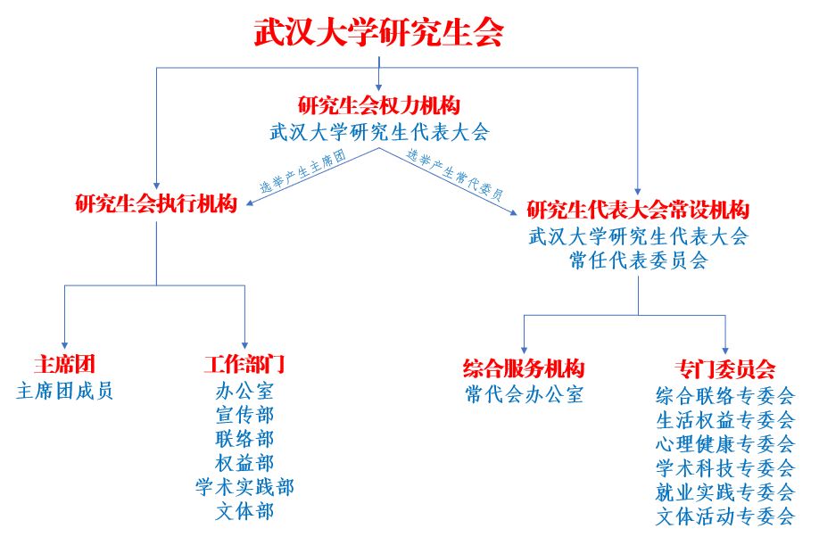

武汉大学研究生代表大会常任代表委员会综合服务机构

常代会办公室
武汉大学研究生代表大会常任代表委员会办公室（常代会办公室），是协助武汉大学研究生代表大会常任代表委员会工作开展的综合服务机构，负责常任代表委员会平台的建设以及常任代表委员会的各项会务工作。在校研究生代表大会期间负责系列筹备工作；为各专委会履行其职权而开展的各项工作提供服务；组织常任代表委员会整理搜集委员提案与建议、意见、批评，及时跟进反馈；办理和接待研究生代表大会代表和其他研究生同学的来信、来访；负责常任代表委员会的文电、档案、文印、新闻发布与宣传工作；联络校院两级研究生代表大会及其常设机构。

武汉大学研究生会工作部门

办公室
武汉大学研究生会办公室作为中枢职能部门，按照精简高效的原则，秉持“严谨、细致、团结、高效”的工作理念，负责召开会议、管理档案、运营邮箱、沟通联络各培养单位研究生会和兄弟高校研究生会等日常事务，保障研究生会的有序运行；开展研究生会内建、骨干培训、素质拓展等特色活动，厚植研究生骨干的成长土壤；承担制度建设、述职评议、工作考核、优秀研究生会评比等职能工作，凝聚新时代研究生会系统奋进力量。

宣传部
武汉大学研究生会宣传部是武汉大学研究生思想政治引领和精神文明建设的重要阵地。部门主要负责运营研究生会官方微信（总用户数6.2万）、微博（粉丝数8.3万）和官方网站三大线上平台，设计研会文化产品，推广品牌活动，整合服务信息，推介研会和研究生良好形象，塑造推广研会价值观与文化、强化研究生思想政治引领的“大宣传”格局。部门工作分为宣传报道、平台运营和美工设计三大板块。微信端设有应季穿搭、校园生活、珞珞树洞等特色原创宣传板块，微博端设有武大快递、研途珈油站等六大原创特色标签。

联络部
汉大学研究生会联络部以沟通、联系、交流为主要职能。对内联络硕博群体，促进硕士研究生与博士研究生的生活学习科研之间的交流协作，为有志于继续攻读博士学位或对硕博培养及发展有浓厚兴趣的硕士研究生搭建交流协作平台。对外与各组织、社会团体及企业商家联系，为研究生会系统各类活动提供支持和赞助，保证活动顺利开展，提高研究生会知名度和影响力，提升服务同学的能力和水平。联络部负责承办“我心目中的好导师”、院长论坛、博士沙龙等品牌活动。

权益部
武汉大学研究生会权益部以全心全意为研究生同学服务为宗旨，致力于密切联系学校与同学，关注研究生同学权益与心理健康。主要职能为：维护同学生活与发展权益，在学校与同学之间搭建良好的沟通桥梁；宣传普及心理健康知识，促进研究生心理健康建设。品牌活动有校领导接待学生日、校职能部门与学生面对面、研究生心理健康节等。

学术实践部
武汉大学研究生会学术实践部在致力于学术交流、促进学术繁荣的同时，为同学们搭建交流实践、掌握就业动态的平台，让同学们能真正做到学以致用。目前，已成功打造了“学术科技节”“弘毅讲堂”“红枫辩论赛”“十大学术之星”“求职指南针”等高水平的品牌学术活动，部门建立了“Study Share in WHU”“每月求职必读”两大日常服务平台，推出了以学术干货、就业知识分享为核心的公众号服务品牌。学术实践部，学术与实践并进。八方名师群英荟萃，红枫时节字字珠玑，妙语佳词惊四座，守正创新珞珈人。养弘毅之气，育崇学之风；笃行求知、常为知己，吾辈荧荧、与国同梦。学实之友自四方来，学实之人从八面聚，莫愁前路，常为知己，心怀热爱，戮力同心。

文体部
武汉大学研究生会文体部承接全校研究生文艺、体育活动，肩负着丰富研究生校园文体生活，服务广大同学文体素质发展的重任。文体部负责策划并组织开展各项研究生文体赛事及大型活动，通过研究生集体舞大赛、研究生“十佳歌手”大赛两大品牌以及各项球类赛事等文体活动，搭建起具有武汉大学特色的文体交流平台。文体部旨在营造良好的校园文艺体育氛围，引导全校研究生热爱文艺体育、健康快乐生活。

